Oppgave 1 (V2015 del2, 6 poeng)

De daglige kostnadene i kroner til en bedrift som produserer $x$ enheter av en vare per dag er gitt i tabellen nedenfor.

|  |  |  |  |  |  |  |  |
| --- | --- | --- | --- | --- | --- | --- | --- |
| $$x$$ | 40 | 50 | 60 | 70 | 80 | 90 | 100 |
| $$K(x)$$ | 1200 | 2200 | 3600 | 5500 | 7800 | 10500 | 13700 |

1. Bruk regresjon til å bestemme et andregradsuttrykk for $K(x)$

Vi legger inn dataene i et regneark og velger regresjonsanalyse. Vi ser at et andregrads polynom fungerer best som modell.

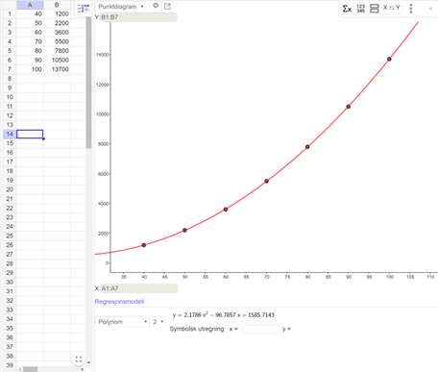

Vi leser av y-verdien i regresjonsanalysen og får et andegradsutrykk: K(x) = 2.2x2 - 97x + 1586

Inntektene $I$ kroner ved salg av $x$ enheter per dag er gitt ved

$I\left(x\right)=p⋅x$, der $p$ er prisen på varen og $x∈[40 , 100]$

1. Hva må $p$ være dersom overskuddet skal bli størst når det produseres og selges 75 enheter per dag? Hvor stort blir overskuddet da?

Vi lager en inntektsfunksjon (linje 2) og setter inntektsfunksjonen minus kostnadsfunksjonen for å lage en overskuddsfunksjon (linje 3).

Deretter setter vi den deriverte av overskuddsfunksjonen til null (linje 4), for å finne det største overskuddet. Herfra kan vi sette inn antall enheter som skal produserer hver dag. Dette er 75 enheter.

I linje 5 får vi hva prisen er nødt til å være for å få størst mulig overskudd. Prisen blir til 233kr pr enhet.

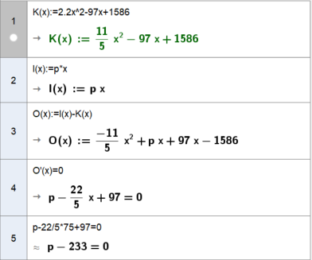

For å vite hvor stort overskudd vi får så er vi nødt til å bytte ut inntektsfunksjonen med prisen vi kom frem til (linje 1):

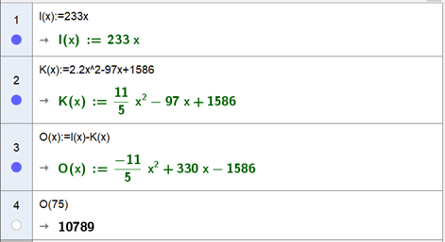

Vi leser i linje 4 at vi sjekket overskuddet hvis det produseres 75 enheter. Overskuddet blir da 10789kr.

Bedriften har gjort en markedsanalyse. Sammenhengen mellom antall solgte enheter $x$ og prisen $p$ viser seg å være

$$x=100-1,2p$$

1. Bestem hvilken pris som vil gi det største overskuddet per dag.

Vi starter med å gjøre om formelen for x til et uttrykk for p(x) i linje 2. Deretter finner vi inntektsutrykket ved å gange prisuttrykket vårt med x i linje 3.

For å finne ut hvor overskuddet er størst, så må vi se på hvor den momentane vekstfarten i kostnadsfunksjonen og innteksutrykket er like (linje 4). Vi får en produksjonsmengde (x-verdi) som vi kan sette inn i prisuttrykket, og vi finner ut at en pris på ca 59kr vil gi størst overskudd (linje 5).

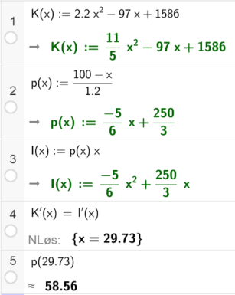

Oppgave 2 (V2015 del2, 6 poeng)

I lungene blir oksygen bundet til hemoglobin og transportert rundt i kroppen av blodet. Hemoglobinet er mettet når det ikke er i stand til å ta opp mer oksygen.

Den engelske fysiologen A. V. Hill oppdaget i 1910 en sammenheng mellom deltrykket til oksygenet i lungene og metningsgraden $g$.

Han fant at under visse forhold er

$$g\left(x\right)=\frac{x^{3}}{x^{3}+25000} , x>0$$

Her er deltrykket $x$ målt i mmHg (millimeter kvikksølv)

* 1. Bruk graftegner til å tegne grafen til $g$

Vi tegner grafen : 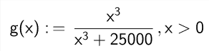

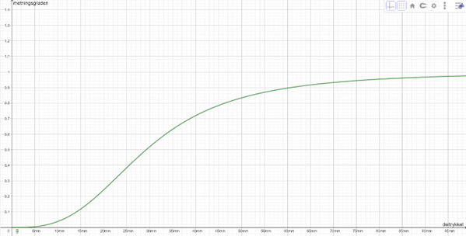

* 1. Bestem grafisk hva deltrykket $x$ må være for at metningsgraden $g(x)$ skal være større enn 0,8

Vi setter inn y=0.8 for å lage en hjelpelinje. Vi lager et skjæringspunkt mellom hjelpelinjen og grafen. Vi leser av punkt A og får en x-verdi på 46,42. Dermed vet vi at deltrykket er nødt til å være på minst 46.42mm kvikksølv, for at metningsgraden skal være større enn 0,8.

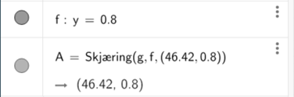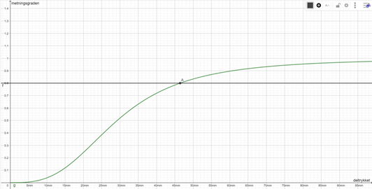

* 1. Bruk derivasjon til å vise at metningsgraden øker dersom deltrykket øker. Forklar.

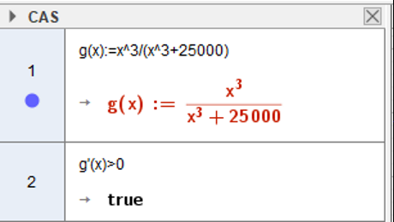

Vi legger inn utrykket i linje 1. Deretter sjekker vi om den deriverte av funksjonen er større enn null i linje 2. Dette er sant, og vi vet at metningsgraden alltid vil øke dersom deltrykket øker.

Oppgave 3 (V2015 del2, 5 poeng)

Grafen til en logistisk funksjon $f\left(x\right)=\frac{a}{1+b⋅e^{-k⋅x}}$ er skissert nedenfor.



1. Grafen skjærer $y$-aksen i punktet P. Bestem $y$-koordinaten til P uttrykt ved $a$ og $b$

Vi setter funksjonsutrykket i CAS og regner ut f(0) for å finne hvor den skjærer y-aksen.

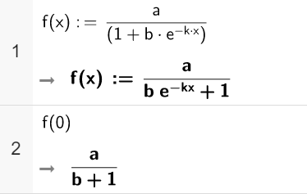

X-Koordinaten til P blir da a/(b+1)

1. Bruk CAS og derivasjon til å vise at vendepunktet V har $y$-koordinat lik $\frac{a}{2}$

Vi vet at vendepunkter er der f’’(x)=0. Vi setter det inn på Geogebra. Svaret setter vi inn for x i funksjonen f(x) for å finne y. Da finner vi at vendepunktet V er har y-koordinat a/2.

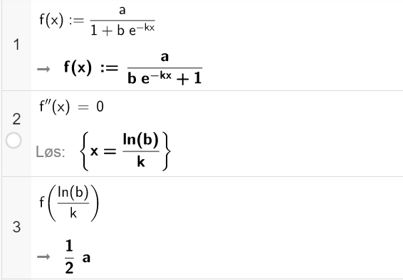

Bruk CAS til å vise at tangenten i V har stigningstall lik $\frac{a⋅k}{4}$

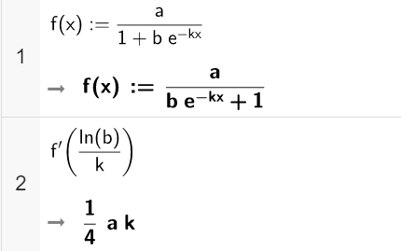

Vi setter inn x verdien i vendepunktet for den deriverte, for å finne stigningstallet til tangenten. Vi kan da se at stigningstallet er V= (a*k)/4

Oppgave 4 (H2014 del2, 7 poeng)

La *x* være antall produserte og solgte enheter for en bedrift. Sammenhengen mellom *x* og prisen per enhet er

$$p\left(x\right)=500-0,1x$$

1. Bestem et uttrykk for inntekten $I(x)$

Generell formel for inntekt $I(x) = x∙p(x)$

Innsetter uttrykket for p(x) $I(x)= x(500-0,1x)$

Inntektsfunksjonen blir da: $I(x)= 500x-0,1x^{2}$

Tabellen nedenfor viser kostnaden ved produksjon av $x$ enheter for en del verdier av $x$.

|  |  |  |  |  |  |
| --- | --- | --- | --- | --- | --- |
| $$x$$ | 500 | 1000 | 1500 | 2000 | 2500 |
| $$K(x)$$ | 92 300 | 195 000 | 310 000 | 461 000 | 641 000 |

1. Bruk tabellen til å lage en modell for kostnadsfunksjonen $K$.

Modell for kostnadsfunksjonen K

1. Setter inn alle tallene i tabellen i et regneark i geogebra
2. Trykk på regresjonsanalyse
3. Og lim inn i grafikkfeltet

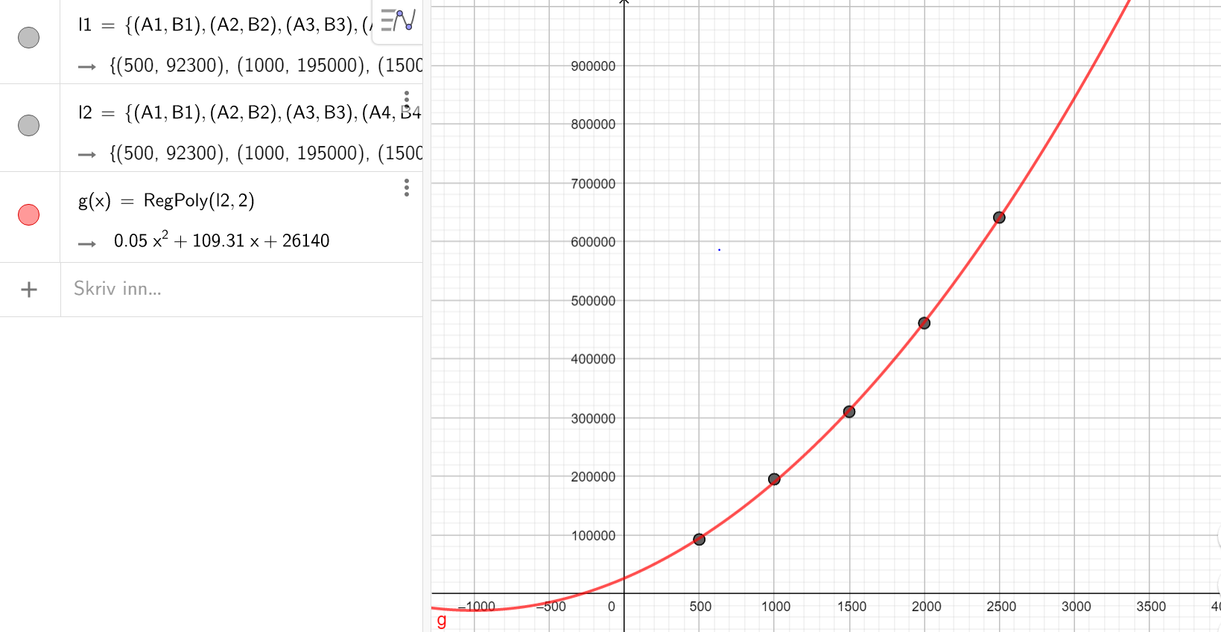

Modellen er $K\left(x\right)=0.05x^{2}+109,31x+26140$

1. Bestem et uttrykk for overskuddet $O(x)$. Bruk $O'(x)$ til å bestemme den produksjonsmengden som gir størst overskudd.

Overskuddet er lik inntekt minus kostnad. Jeg definerer inntektsfunksjonen og overskuddsfunksjonen i CAS i GeoGebra og får:

$$O(x)=I(x)-K(x)$$

$$O(x)= (500x-0,1x^{2})-(0,05x^{2}+109,31x+26140)$$

$O(x)=-0.15x^{2}+390,69x-26140$ 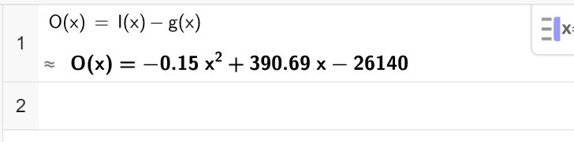

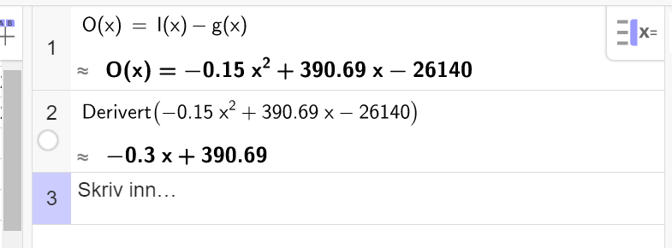

Dette derivert blir $O'(x)=-0.3x+390,69$

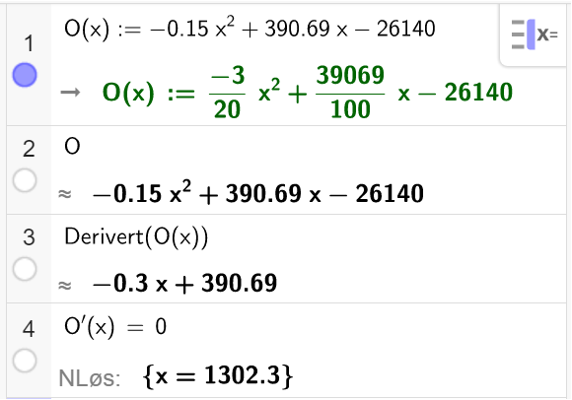

Funksjonen satt lik null, gir løsningen $x=1302,3$

Den produksjonsmengden som gir størst overskudd er 1302 enheter

1. Forklar hvorfor løsningen av likningen $K^{'}\left(x\right)=I'(x)$ gir samme resultat som i oppgave c).

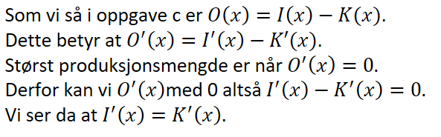

Oppgave 5 (H2014 del2, 5 poeng)

En bonde skal gjerde inn kuene sine på et rektangelformet område. Området skal være på 625 m2. Bonden skal bruke en 15 m lang steinmur som en del av inngjerdingen.

Se skissen nedenfor.

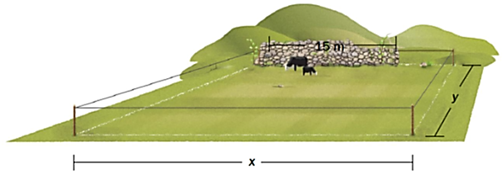

1. Vis at en funksjon *G* som beskriver lengden av gjerdet kan skrives som

$$G\left(x\right)=\frac{2x^{2}-15x+1250}{x} \text{når} x>15$$

Vi vet at Arealet skal være $625m^{2}$ og at $areal=lengde*bredde$. Vi setter Arealet inn og Får $625m^{2}=x*y$. Vi finner så en verdi av y for å ha en og ikke to ukjente. Se punkt 1 og 2. vi finner en formel for omkretsen for det beskriver lengden på gjerdet. Omkrets for et rektangel kan skrives som $O=2y+2x$. I dette tilfelle er det allerede 15 m gjerde på den ene x siden og formelen for O blir derfor $O=2y+x+(x-15)$. Vi setter inn y verdien vi fant tidligere og finner så g(x) slik som vist under.

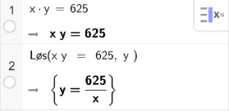

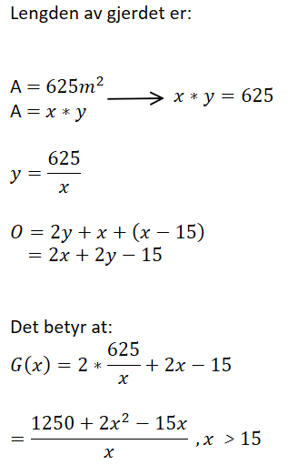

1. Bestem hvor langt gjerde bonden må bruke dersom han skal bruke kortest mulig gjerde. Hvilken form har da området til bonden?

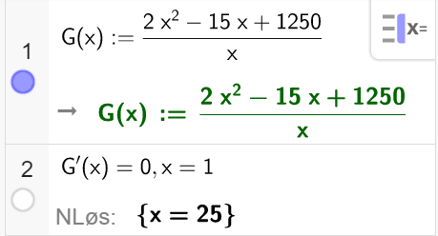

Ved å bruke CAS kan vi se når bondens gjerde er kortest mulig ved å først å skrive inn G(x). Deretter deriverer vi G(x) og setter den lik 0. Da finner vi hva x er når gjerde er kortest. Gjerde er kortest når $x=25m$. Vi går tilbake til formelen $y=\frac{625}{x}$ og setter inn den nye verdien til x, og får $y=\frac{625}{25}=25$.

* Arealet til gjerdet er da $625m^{2}=25m*25m$. **Dette sier oss at området har kvadratisk form.**
* Gjerdet er $4*25m$, men vi må trekke fra de 15meterne som er der fra før av og får da: $Gjerde=4*25m-15m=85m$. **Bonden må bruke 85 m gjerde for at det skal bli brukt mindst mulig gjerde.**

Oppgave 6 (H2014 del2, 6 poeng)

Den amerikanske geofysikeren Marion King Hubbart lanserte i 1956 følgende modell for verdens årlige oljeproduksjon:

$$V\left(t\right)=\frac{3400⋅e^{-0,051⋅t}}{{\left(1+56⋅e^{-0,051⋅t}\right)}^{2}}$$

Her er $V(t)$ antall milliarder fat olje som produseres i år $t$ etter 1930. For eksempel er $V(5)$ antall milliarder fat olje som ble produsert i 1935.

1. Tegn grafen til $V$

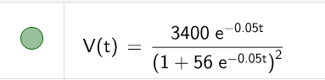

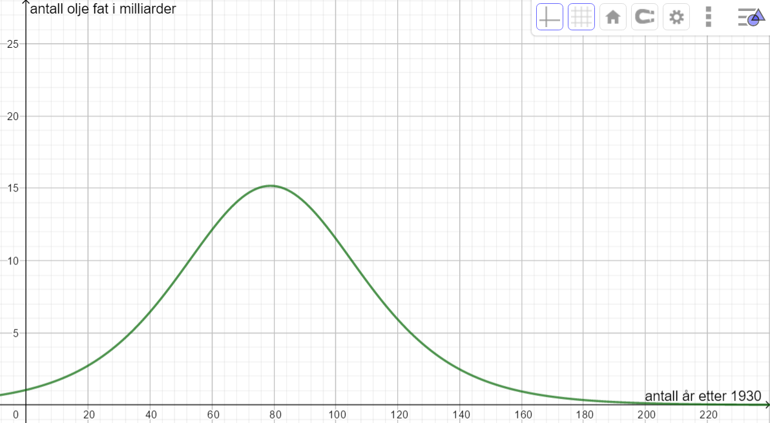

1. Når vil produksjonen være 10 milliarder per år ifølge modellen

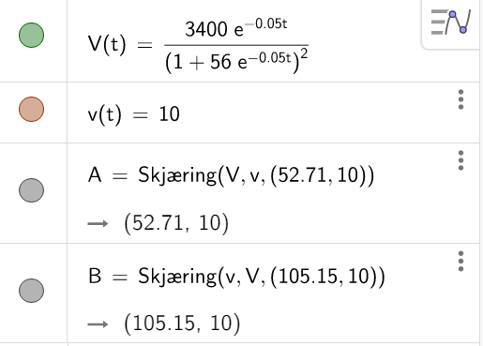

Vi setter V(t)= 10 og deretter tar vi skjærings punktene mellom grafen.

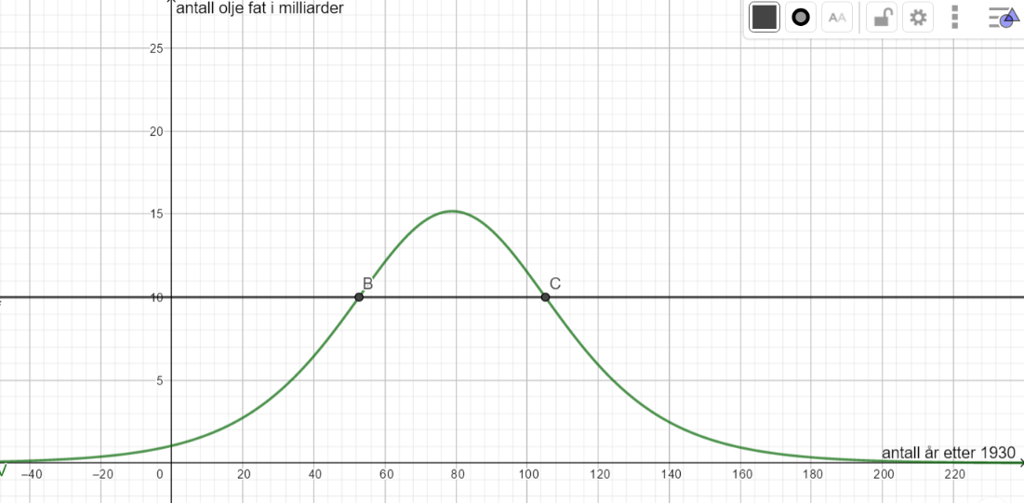

1930 + 52 = 1982 1930 + 105 = 2035

I år 1982 og 2035 vil produksjonen være 10 milliarder olje fat.

1. Hvilket år vil produksjonen være størst?

Vi bruker ekstremalpunkt på grafen til å finne toppunkt.

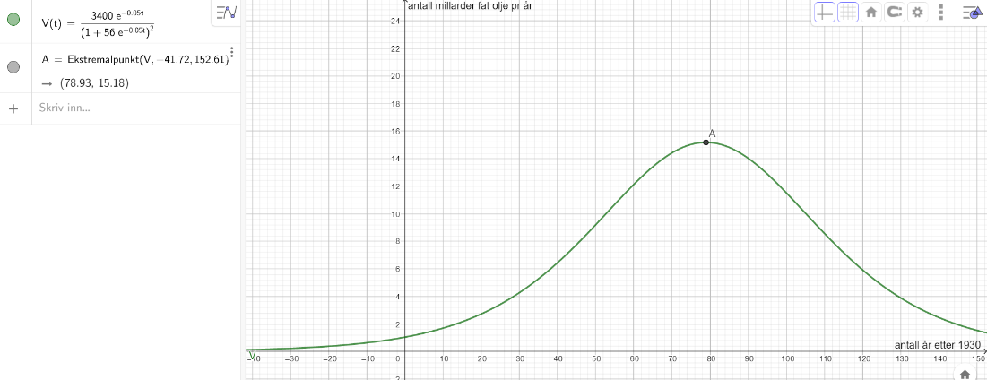

1930+78=2008

I år 2008 vil produksjonen være størst.

1. Hva vil den totale produksjonen av olje være i årene fra og med 1930 til og med 2014?

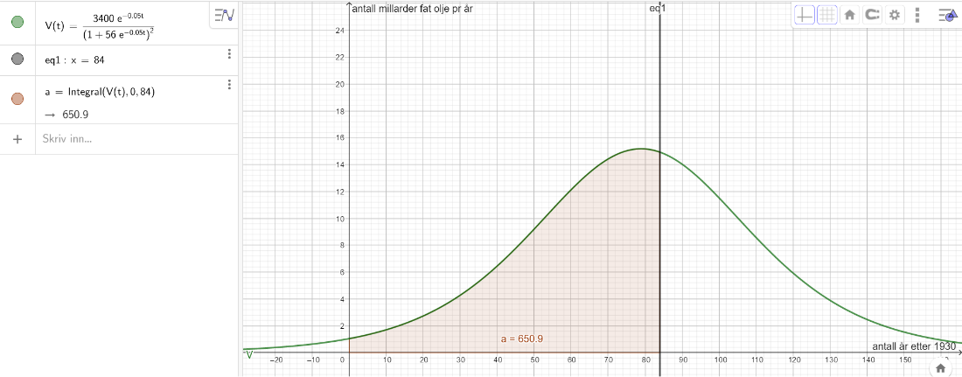

Siden funksjonen angir den årlige mengde, kan vi bruke integralet til å bestemme den totale mengden over tid. x er antall år etter 1930, hvilket gir oss at grensene er 0 og 84.  
Vi bruker da Cas til å bestemme verdien av $\int_{0}^{84}{V(t)} dt$  
Fra år 1930 til 2014 vil den totale produksjonen av olje være på 650,9 milliarder fat.

Oppgave 7 (V2014 del2, 6 poeng)

En bedrift har fått bestilling på en container som skal ha form som et rett prisme uten lokk. Volumet til containerne skal være 10 ${\text{m}}^{\text{3}}$. Lengden skal være dobbel så stor som bredden.

Vi lar høyden være $h$ m, bredden $x$ m og lengden $2x$ m. Se skissen nedenfor.



1. Vis at høyden av containeren er gitt ved

$$h=\frac{5}{x^{2}}$$

Vi bruker formelen for volum: $volum=høyde∙lengde∙bredde$  
Vi bruker da CAS til å finne en formel for når volumet er 10

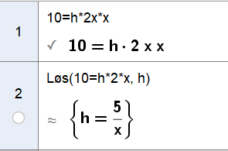

Materialet til bunnen koster 100 kr per kvadratmeter. Materialet til de fire sidene koster 60 kroner per kvadratmeter.

1. Vis at kostnadene kan skrives som $K\left(x\right)=200x^{2}+\frac{1800}{x}$

Arealet til bunnen blir $2x∙x=2x^{2}$

Samlet areal til de to største sidene er $2∙2x∙h=4x∙\frac{5}{x^{2}}=\frac{20}{x}$

Samlet areal til de to minste sidene er $2∙x∙h=2x∙\frac{5}{x^{2}}=\frac{10}{x}$

Samlet areal til alle fire sidene er $\frac{20}{x}+\frac{10}{x}=\frac{30}{x}$

Kostnadene blir $K\left(x\right)=2x^{2}∙100+\frac{30}{x}∙60=200x^{2}+\frac{1800}{x}$

1. Bestem lengde, bredde og høyde i containeren slik at kostnadene ved å produsere containeren blir minst mulig.

Bestem den minste kostnaden ved å produsere containeren.

Vi finner bunnpunktet ved å trykke på ekstremalpunkt.

Vi får lavest kostnader når bredden er $x=1.,65m$,   
lengden er $2x=2∙1,65m=3,30m$, og høyden er $h=\frac{5}{{1,65}^{2m}}=1,84$.

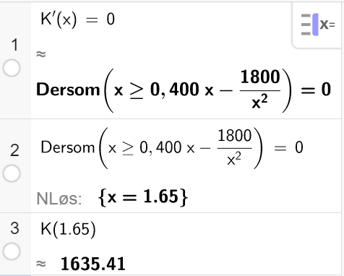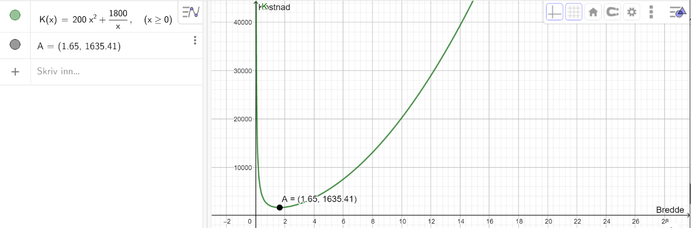

Oppgave 8 (H2013 del2, 5 poeng)

En bedrift produserer og selger *x* enheter av en vare per dag. Det viser seg at kostnadene

$K(x)$ og inntektene $I(x)$ per dag er gitt ved

$$K\left(x\right)=0,1x^{2}-10x+2200$$

$$I\left(x\right)=2400⋅ln⁡(x+1)$$

1. Bestem $K'(100)$ og $I'(100)$. Kan du ut fra disse tallene si om bedriften bør produsere flere eller færre enn 100 enheter per dag?

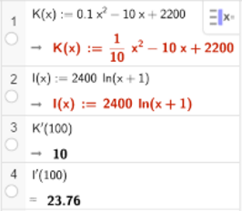

Vi skriver inn funksjonsutrykket til kostnads- og inntektsfunksjonene inn i CAS. Videre deriverer vi begge funksjonene med 100 slik som oppgaven ber og da får vi at:

$$K'(100) = 10$$

$$I'(100) = 23.76$$

Bedriften bør altså produsere flere enn 100 enheter siden grenseinntekten blir større enn grensekostnaden. Det vil da lønne seg å produsere flere enheter så man får større inntekt. Dersom grensekostnaden blir større enn grenseinntekten burde man ikke produsere flere enheter etter som at det ikke vil være gunstig lenger.

1. Bestem den produksjonsmengden som gir størst overskudd for bedriften.

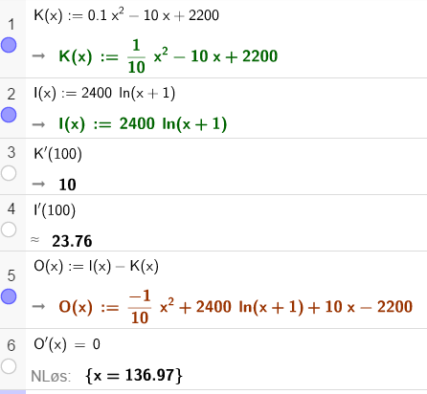

For å finne vinningsoptimal produksjonsmengde legger vi til en ny boks under hvor vi definerer overskuddsfunksjonen, som er $O(x)=I(x)-K(x)$, deretter deriverer den, O’(x) og setter den lik null for å finne x, altså antall enheter som gir mest mulig overskudd.   
Svaret blir: $x=136,97$ enheter.

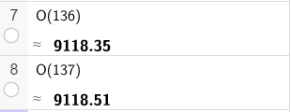

Da får vi at vinningsoptimal produksjonsmengde er 136,97 enheter. For å vite om tallet må rundes opp eller ned setter vi inn 136 i stedet for x og 137 i stedet for x i den andre. Nå ser vi at den produksjonsmengden som gir størst overskudd for bedriften er ved 137 enheter.

Oppgave 9 (H2013 del2, 6 poeng)

Ifølge en modell fra Statistisk Sentralbyrå vil forventet levealder til befolkningen i Norge følge funksjonen

$$f\left(x\right)=\frac{98,0}{1+0,206⋅e^{-0,0113x}}, x∈[0 , →⟩$$

Her er $f(x)$ forventet levealder for dem som er født $x$ år etter 2012.

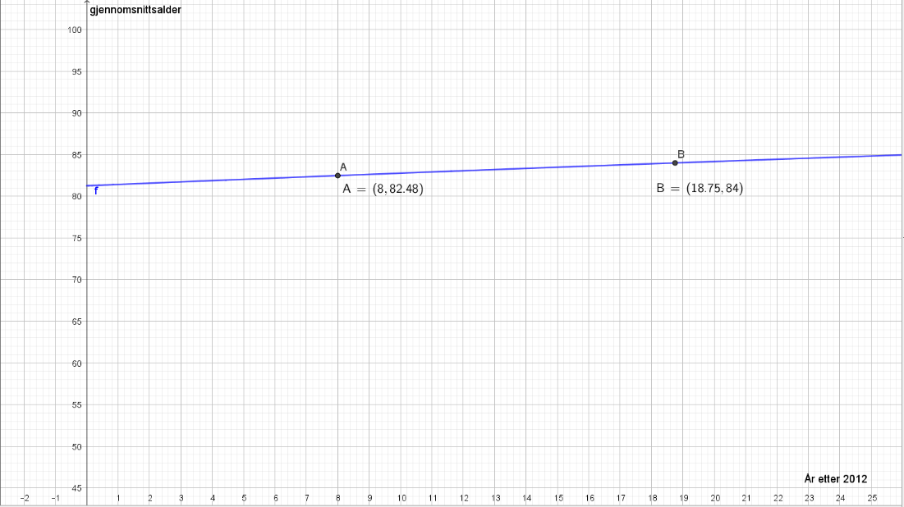

1. Hva blir forventet levealder for dem som er født i 2020, i følge denne modellen?

Vi leser av punkt A og ser at etter 8 år vil antatt gjennomsnittlig levealder i Norge være 82,5 år.

1. Bestem i hvilket år nyfødte kan forvente en levealder på 84 år

Vi leser av punkt B og ser at gjennomsnittsalderen vil nå 84 år, ca 19 år etter 2012, som tilsvarer år 2031.

1. Bruk $f'(x)$ til å vise at forventet levealder i Norge stadig øker, ifølge denne modellen.

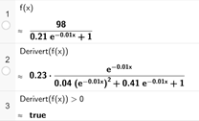

Vi leser av linje 3 at den deriverte alltid vil være positiv, hvilket betyr at funksjonen, og dermed forventet levealder i Norge vil øke stadig.

1. Hva vil forventet levealder i Norge gå mot i det lange løp, ifølge modellen?

Levealderen i Norge ifølge modellen vil gå mot 98,0 år i det lange løp, dette kan vi se ved at konstanten i telleren er 98,0 og denne angir den øvre grensen for logistisk vekst.

Oppgave 10 (H2013 del2, 4 poeng)

Som vist i tabell 1 nedenfor har salget av CD-er i Norge minket de siste årene.



1. I hvilket år kan vi regne med at CD-salget er slutt dersom vi går ut fra at utviklingen fortsetter på samme måte?

A:

1 .

Først skriver vi inn antall år etter 2002 (Venstre kolonne) og omsetning i mil. Kr. (høyre kolonne) inn på regnearket på Geogebra.

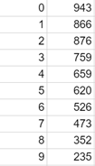

2 .

Vi lager en regresjonsanalyse ved å bruke en passende modell. I dette tilfellet passet en andregrads polynommodell best.

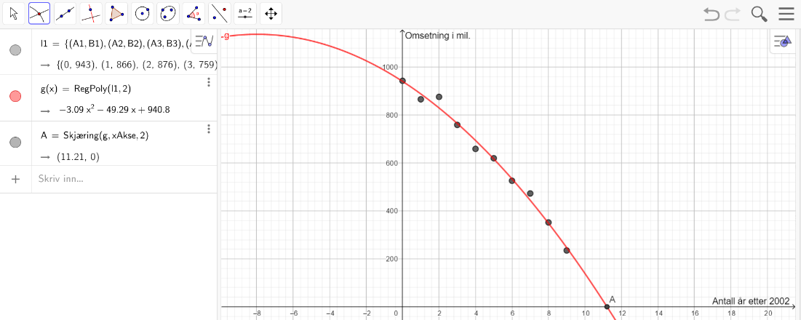

Vi setter skjæringspunkt mellom grafen og y- aksen og finner ut at CD salget slutter på starten av år 2013.   
Vi kan også sette det i cas og finne ut det samme svaret.

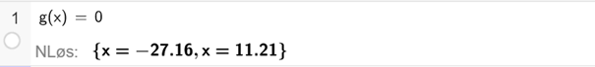



1. Bestem en eksponentiell modell $f(x)$ som viser omsetningen som funksjon av antall år etter 2006. Hvor stor omsetning kan musikkbransjen regne med i 2013 dersom utviklingen fortsetter på denne måten

B.

1 .

Først setter vi antall år etter 2006 (venstre kolonne) og omsetning i mil. Kr. (høyre kolonne) i regnearket.

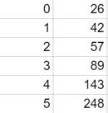

2 .

Så lager vi en regresjonsanalyse og velger eksponentiell vekst. Deretter kopier vi over til grafikkfeltet.

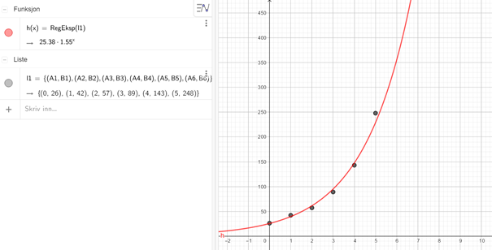

3 .

Så setter vi 7 for x for å finne hva omsetningen vil være 7 år etter 2006 (altså i 2013) dersom omsetningen vokser eksponentielt.

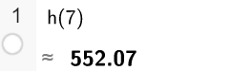

Vi finner ut at omsetningen i 2013 vil være 552.07 mil. Kr.

Oppgave 11 (V2013 del2, 6 poeng)

En bedrift produserer og selger en vare. En markedsanalyse viser at etterspørselen *E* kan skrives som

$$E\left(p\right)=6000-4p$$

der $p$ er prisen i kroner per enhet

Vis at grenseinntekten er gitt ved $I^{'}\left(x\right)=1500-0,5x$ der $E(p)$ er antall solgte enheter av varen

Vi definerer E(p) og finner en formel for p ved å bruke kommandoen Løs[<Likning>,<Variabel>] i CAS i GeoGebra. Slik som i punkt 2. Deretter finner vi prisen per enhet. Vi finner Inntekten ved å multiplisere prisen per enhet med x. Vi deriverer Inntekten og finner grenseinntekten I’(x), slik som i punkt 5.

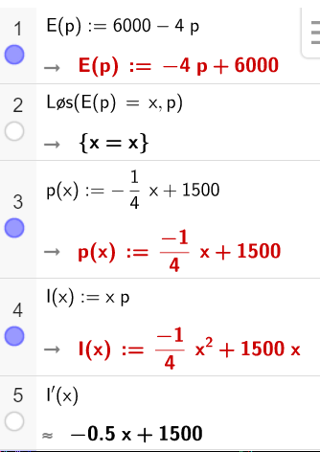

Grenseinntekten er: $I^{'}\left(x\right)=-0,5x+1500$

Bedriften regner med at kostnadene $K(x)$ ved å produsere og selge $x$ enheter er gitt ved

$$K\left(x\right)=0,02x^{2}+20x+550000$$

1. Hvor mange enheter må bedriften produsere og selge for at overskuddet skal bli størst mulig? Hva er overskuddet da?

Ved å legge inn kostnadsfunksjonen vi får i oppgaven og bruke inntektsfunksjonen vi fant i oppgave a, kan vi finne overskuddsfunksjonen som er inntekt - kostnad (vist i punkt 7 under). For å finne størst mulig overskudd deriverer vi funksjonen O(x) og setter lik 0, da vil vi finne ut når stigningen er lik null.

* Det største overskuddet er ved $2740.74$ enheter

For å finne hva overskuddet er ved størst mulig overskudd, setter vi inn det enhetene bedriften på å produsere/selge for å få størst mulig overskudd inn for x i overskudsfunksjonen, vist i punkt 9 under.

* Størst overskudd er da

Maskingenerert alternativ tekst:
6 
7 
8 
O 
9 
O 
K(x) + 20 x+ 550000 
1 
K(x) — +20 x+ 550000 
50 
—27 
O(x) — + 1480 x — 
100 
{x = 2740.74} 
NLøs: 
0(2740.74) 
- 1478148.15 
550000 

1. Bedriften ønsker å øke sin markedsandel og vil derfor sette ned prisen, slik at flere kjøper produktet. Hva er den minste prisen bedriften kan sette for likevel å kunne gå i balanse?

Fo å finne den minste prisen bedriften kan sette for å gå i balanse, finner vi først nullpunktene til overskuddsfunksjonen, da ser vi når det går i balanse, ikke i overskudd og ikke i underskudd, slik som vist i punkt 10 under. Deretter finner vi prisen per enhet i nullpunktene ved å sette inn i kommandoen Løs[<Likning>,<Variabel>] i CAS i GeoGebra og setter inn likningen til etterspørselen lik nullpunktet, da finner vi prisen i dette punktet. Slik vist i punkt 1 og 2 under.

* Prisen ved å produsere 401 enheter er 1400 kr per enhet.
* Prisen ved å produsere 5081 enheter er 230 kr per enhet.
* Oppgaven spurte om hva som er den minste prisen bedriften kan sett for å gå i balanse. Det vil da si at prisen på være 230kr per enhet, de må da produsere 5080 enheter. Da vil de gå i balanse.

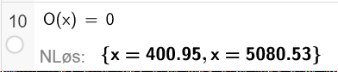

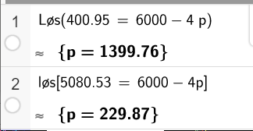

Oppgave 12 (V2013 del2, 7 poeng)

Funksjonen $f$ er gitt ved

$$f\left(x\right)=e^{-\frac{{\left(x-5\right)}^{2}}{2}}$$

1. Tegn grafen til $f$

Skriver inn funksjonen inn i feltet.

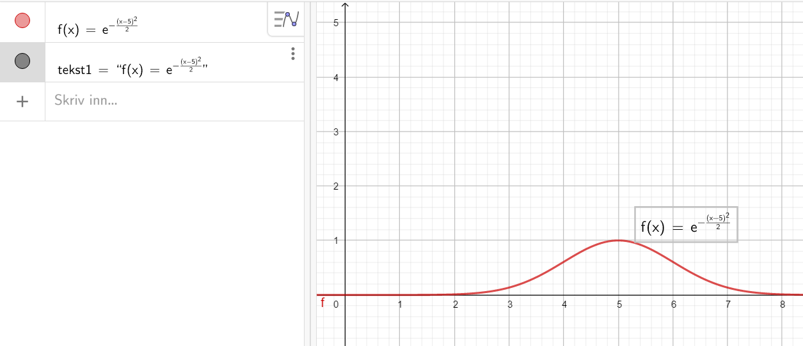

1. Bestem $f^{'}\left(x\right).$ Bruk produktregelen og kjerneregelen for derivasjon, og vis at

$$f^{''}\left(x\right)=\left(x^{2}-10x+24\right)e^{-\frac{{\left(x-5\right)}^{2}}{2}}$$

Vi bruker kjerneregel for å regne ut e^u og deretter produktregelen.

$f\left(x\right)=e^{-\frac{{\left(x-5\right)}^{2}}{2}}$ $u=-\frac{{\left(x-5\right)}^{2}}{2}$

$f^{'}\left(x\right)=e^{u}∙u^{'}$ $u=-\frac{x^{2}-10x+25}{2}=\frac{-x^{2}+10-25}{2}$

$f^{'}\left(x\right)=e^{-\frac{{\left(x-5\right)}^{2}}{2}}∙(-x+5)$ $u^{'}=\frac{-2x+10}{2}=-x+5$

$f^{''}\left(x\right)=e^{u}∙\left(-1\right)-e^{u}∙\left(x+5\right)∙(x+5)$

$=e^{u}\left({\left(-x+5\right)}^{2}-1\right)$

${=e}^{u}(x^{2}-10x+24)$

$=e^{-\frac{{\left(x-5\right)}^{2}}{2}(x^{2}-10x+24)}$

Bruk dette resultatet til å bestemme koordinatene til vendepunktet på grafen til $f$.

For en normalfordelt variabel $X$ med $μ=5$ og $σ=1$ gjelder

$P\left(a<X<b\right)=\frac{1}{\sqrt{2π}}\int_{a}^{b}{f\left(x\right)dx}$

1. Bruk integralet til å bestemme $P(a<X<b)$ der $a$ og $b$ er $x$-koordinatene til vendepunktene

Vi starter med å finne vendepunktene, det vil si når f’’(x)=0. Siden f’’(x) er ett produkt, vet vi at den blir 0 når en av faktorene blir 0. Den andre faktoren  er et eksponentiell utrykk som alltid er positiv. Vi undersøker derfor når første faktor blir 0 ( andregradsuttrykker, i rad 2 under). Vi ser at den har vendepunkter i x=4 og x=6. Vo kan nå innsette dem i den gitte formelen og regne ut verdien, se rad 3. Vi får 0,68.

Maskingenerert alternativ tekst:
f2(x) — (x2 
f2(x) (x2 — 10 x+ 24) 
Skriv inn... 
-I (x-5)2 
- 10 x+ 24) 
f2(x) 
x 
- 10 x + 24) 
O 
2 
O 
3 
O 
4 
x2-10x+24—o 
NLøs: 
1 
e 
4 
0.68 
Skriv inn... 
2 dx 
iiiiiiiiiiiiiiiiiiiiiiiii 
12 
10 
8 
6 
4 
f22 
2 
6 
8 
10 

Oppgave 13 (V2013 del2, 7 poeng)

Et firma A importerer og selger et produkt. Antall solgte enheter per år kan beskrives ved modellen

$$f\left(x\right)=\frac{333}{1+1,45e^{-0,23x}}$$

der $x$ er antall år etter 2006.

1. Hvor mange enheter solgte firma A i 2012 ifølge denne modellen?

**x er antall år etter 2006**

**2006+6 år= 2012**

**Dette er logistisk vekst**

**Vi skriver inn uttrykket i CAS og regner ut $f(6)$ og får at det ble solgt 244 enheter i 2012**

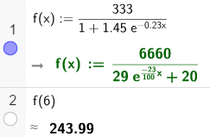

Et konkurrerende firma B importerer og selger et tilsvarende produkt. Antall solgte enheter per år i firma B ser du i tabellen nedenfor.



1. Bestem ut fra disse tallene en logistisk modell som viser antall solgte enheter per år i firma B.

Vi åpner regnearket i Geogebra og legger inn verdiene for x i kolonne A og verdiene for f(x) i kolonne B.

Velg Logistisk regresjon.

**En logistisk modell som viser antall solgte enheter per år i firma B, er:** 

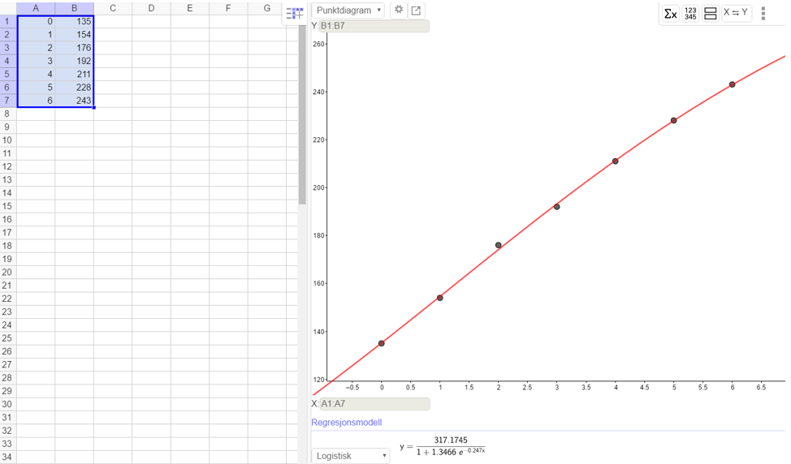

1. Hvilket firma vil i det lange løp selge flest enheter per år ifølge de to modellene?

Logistisk vekst er kjennetegnet ved at grafen nærmer seg en øvre grense når x -> ∞. Denne grensen er lik konstanten i telleren. Det betyr at, Firma A vil i det lange løpet selge opp mot 333 enheter per år mens firma B vil nærme seg 317 enheter per år.

**Firma A vil i det lange løp selge flest enheter per år.**



Setter inn bilde...

1. Hvor mange enheter forventes det at hvert av de to firmaene importerer og selger totalt i årene fra og med 2006 til og med 2015?

**Funksjonene f og g viser antall enheter per år vi må finne det bestemte integrale (arealet mellom graf og x-akse) fra 2006 til 2015 det vil si fra x= 0 til x= 9.**

**Det forventes at firma A importerer og selger totalt 1943 enheter i årene fra og med 2006 til og med 2015.**

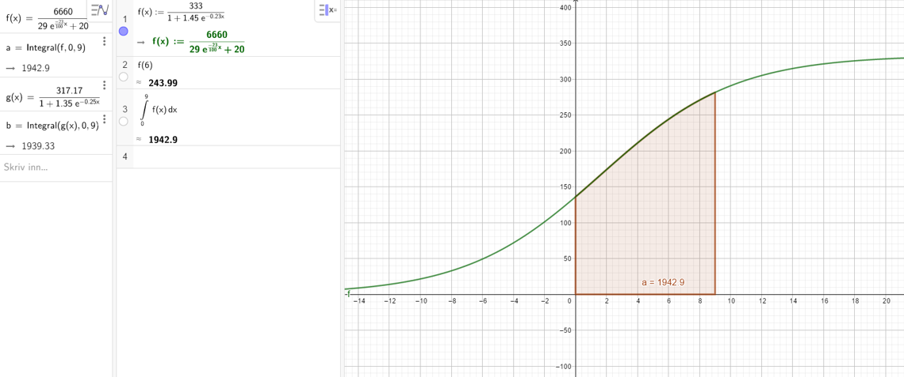

**Det forventes at firma B importerer og selger totalt 1939 enheter i årene fra og med 2006 til og med 2015.**

